**TRƯỜNG CAO ĐẲNG THỰC HÀNH FPT POLYTECHNIC**

**THÀNH PHỐ HỒ CHÍ MINH**

** **

**WEBSITE ĐỌC TIN TỨC VỚI NHIỀU CHỨC NĂNG**

**Giảng viên hướng dẫn: Nguyễn Văn Long**

**Sinh viên thực hiện:** Giang Văn Linh

***TP. Hồ Chí Minh, tháng 12 năm 2022***

**NHẬN XÉT**

**Giảng viên 1:**

**Giảng viên 2:**

**MỤC LỤC**

A. PHÂN TÍCH 3

1. Sơ đồ Use Case 3

2. Đặc tả các yêu cầu hệ thống SRS: 5

a. Các chức năng trong phần quản trị 5

b. Các chức năng trong phần user 6

c. Các chức năng bảo mật 6

3. Sơ đồ triển khai và yêu cầu hệ thống 6

Sơ đồ triển khai 8

Yêu cầu hệ thống 8

B. THIẾT KẾ ỨNG DỤNG 8

1. Kiến trúc công nghệ của ứng dụng 8

2. Sơ đồ ERD 10

4. Chi tiết các thực thể 11

a. Thực thể Khách hàng 11

b. Thực thể loại hàng 12

c. Thực thể hàng hóa 12

d. Thực thể bình luận 12

5. Thiết kế giao diện 13

a. Sơ đồ tổ chức giao diện 13

b. Giao diện các trang trong phần site 16

c. Giao diện các trang trong phần admin 19

C. THỰC HIỆN DỰ ÁN 21

1. Sơ đồ CSDL 21

2. Tổ chức mã nguồn của dự án : 22

3. Thực hiện trang chủ 22

# PHÂN TÍCH

## Sơ đồ Use Case

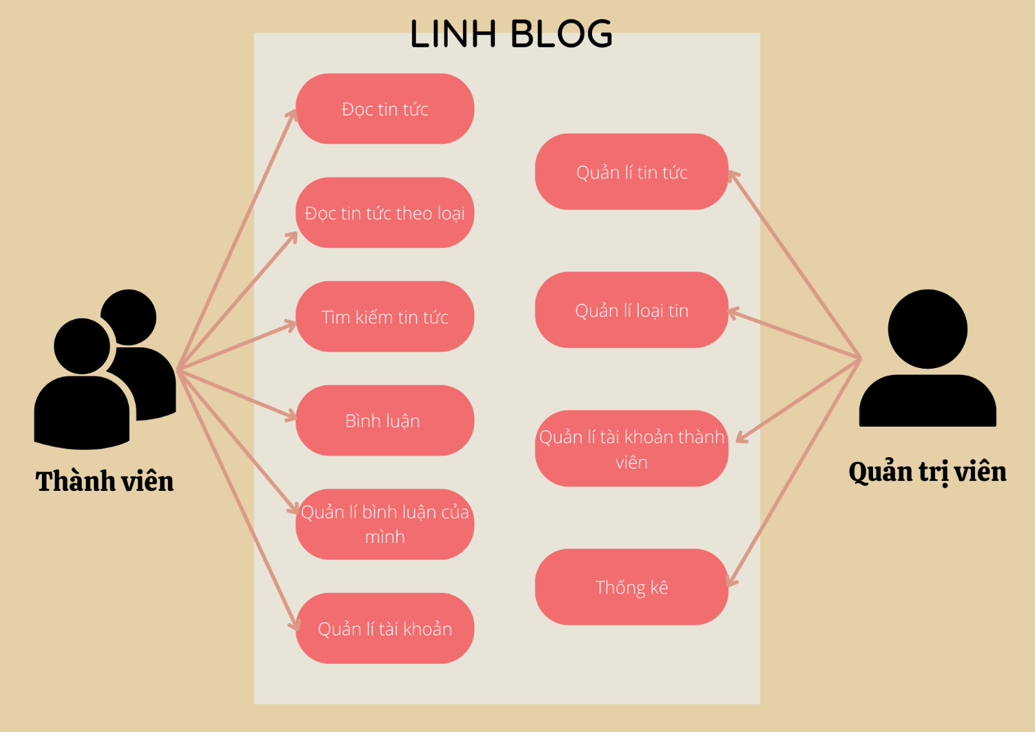

## Đặc tả các yêu cầu hệ thống SRS:

*Mô tả từng chức năng trong sơ đồ use case. Mỗi chức năng cần mô tả những vấn đề sau: Làm việc gì, dữ liệu liên quan, Đối tượng sử dụng*

### Các chức năng trong phần quản trị

1. **Quản lý loại tin:** Là **c**hức năng quản lý loại tin. Dùng để quản lý thông tin các loại tin. Chức năng bao gồm: liệt kê danh sách loại tin, thêm loại tin mới, cập nhật loại tin, xóa loại tin,

Dữ liệu liên quan: Mỗi sản phẩm gồm: id, tên loại tin, thứ tự

Đối tượng sử dụng là : admin

1. **Quản lý tin tức:** Là **c**hức năng quản lý tin tức. Dùng để quản lý thông tin các tin tức. Chức năng bao gồm: liệt kê danh sách tin tức, thêm tin tức mới, cập nhật tin tức, xóa tin tức,

Dữ liệu liên quan: Mỗi tin tức gồm: id, tiêu đề, tóm tắt, nội dung, loại và hình ảnh

Đối tượng sử dụng là : admin

1. **Quản lý tài khoản:** Là chức năng quản lí tài khoản thành viên. Dùng để quản lí và xem thông tin của thành. Chức năng có thể xóa thành viên đó

Đối tượng sử dụng: admin

1. **Thống kê:** Thống kê có bao nhiêu loại tin, tin tức và thành viên đang có trong website. Kiểm tra xem có bao nhiêu người đang đăng nhập

Đối tượng sử dụng: admin

### Các chức năng trong phần user

1. **Trang chủ Website:** Trang chủ web site hiện 3 tin nổi bật nhất ở phần banner, 5 tin mới nhất và 5 tin nhiều lượt xem nhất ở phần main. 4 tin bất kì ở phần sidebar

Đối tượng sử dụng: người dùng

1. **Trang loại tin:** Hiện tin tức theo loại tin tức

Đối tượng sử dụng: người dùng

1. **Trang chi tiết tin tức:** Hiện tất cả thông tin về tin tức đó, ở cuối cùng có form để người đọc có thể bình luận tin tức (lưu ý: đăng nhập mới có thể bình luận)

Đối tượng sử dụng: người dùng

1. **Đăng kí:** Người dùng chưa có tài khoản có thể đăng kí bắt đầu đăng nhập vào website để bắt đầu sử dụng chức năng của thành viên

Đối tượng sử dụng: người dùng

1. **Đăng nhập:** Người dùng đăng nhập để có thể quản lí tài khoản, bình luận và quản lí bình luận**.**

Đối tượng sử dụng: người dùng đã đăng kí

1. **Quên mật khẩu:** Thành viên quên mật khẩu có thể sử dụng email để được cấp lại

Đối tượng sử dụng: thành viên

1. **Trang chủ thành viên:** Thành viên có thể xem tất cả bình luận mà mình đã bình luận và có thể xóa nó. Ngoài ra có thể đổi mật khẩu

Đối tượng sử dụng: thành viên

### Các chức năng bảo mật

- Tất cả các form đều phải bắt lỗi

- Mã hóa dữ liệu, mật khẩu người dùng

- Phải đăng nhập tài khoản để có thể thực hiện các chức năng

* Bình luận tin tức
* Quản lí bình luận của chính mình

- Chức năng quản trị phải được phân quyền mới được vào trang quản trị.

## Sơ đồ triển khai và yêu cầu hệ thống

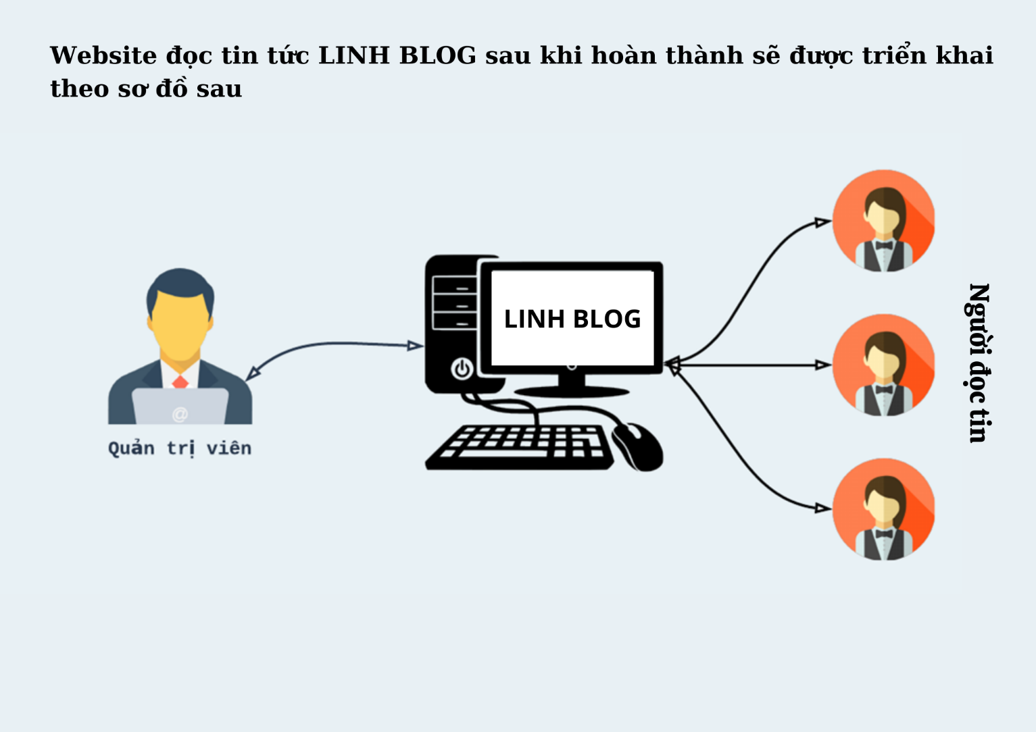

* Thuê host có hỗ trợ php và mysql và triển khai website LINH BLOG lên đó
* Nhân viên quản trị vào website để quản lý
* Người đọc sử dụng trình duyệt web để truy cập, tìm kiếm và gửi bình luận về tin tức

# THIẾT KẾ ỨNG DỤNG

*Phác thảo mô hình công nghệ ứng dụng của hệ thống phần mềm. Giải thích rõ các thành phần trong mô hình*

## Kiến trúc công nghệ của ứng dụng

Template mẫu

blade template

* Công nghệ dùng ở trình duyệt: **HTML, JS, CSS, BLADE .**
* Công nghệ phía server: **PHP(Laravel), MySQL.**

## Sơ đồ ERD

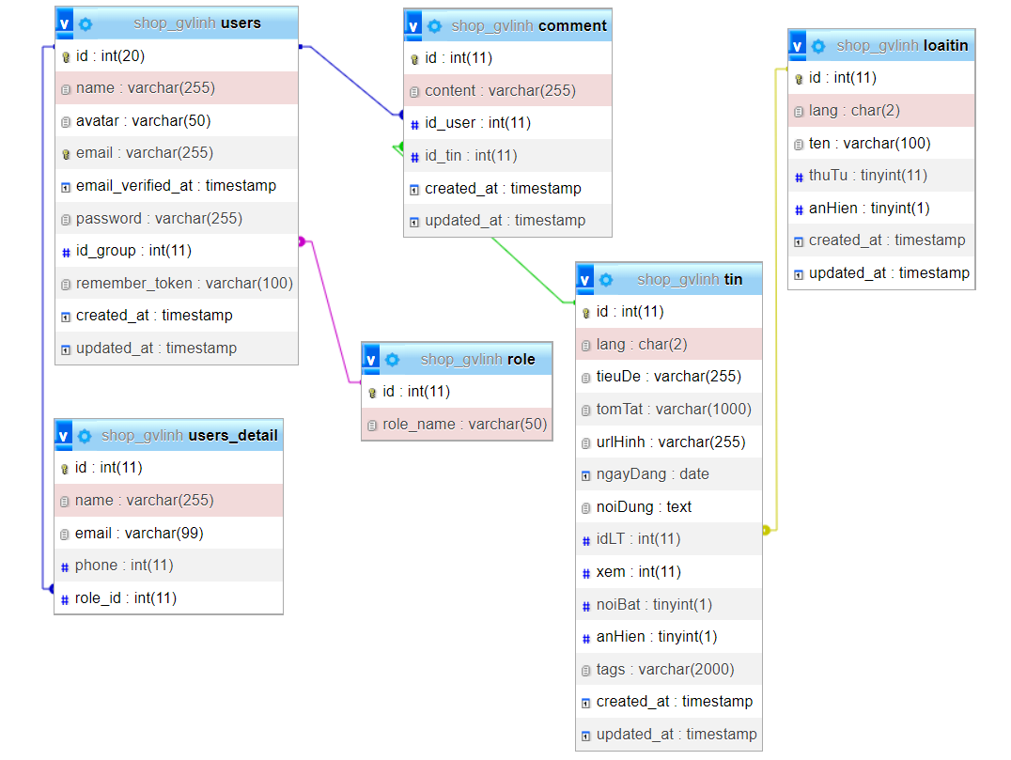

## Chi tiết các thực thể

### Thực thể thành viên

|  |  |  |  |
| --- | --- | --- | --- |
| **Tên cột** | **Kiểu** | **Ràng buộc** | **Ghi chú** |
| **id** | INT (20) | PK, NOT NULL | Mã thành viên |
| **Name** | VARCHAR(255) | NOT NULL | Tên thành viên |
| **Avatar** | VARCHAR(50) | NOT NULL | Ảnh đại diện |
| **Password** | VARCHAR(255) | NOT NULL | Mật khẩu |
| **Id_group** | INT(11) | NOT NULL | Vai trò |
| **Email** | VARCHAR(50) | NOT NULL | Địa chỉ email |

### Thực thể tin

|  |  |  |  |
| --- | --- | --- | --- |
| **Tên cột** | **Kiểu** | **Ràng buộc** | **Ghi chú** |
| **Id** | INT (11) | PK, NOT NULL, tự động tăng | Mã tin tức |
| **tieuDe** | VARCHAR(255) | NOT NULL | Tiêu đề tin |
| **tomTat** | VARCHAR(255) | NOT NULL | Tóm tắt tin |
| **urlHinh** | VARCHAR(255) | NULL | Hình ảnh tin tức |
| **ngayDang** | DATE | NULL | Ngày đăng tin tức |
| **noiDung** | VARCHAR(255) | NOT NULL | Nội dung tin tức |
| **idLT** | INT(10) | NOT NULL | Loại tin |

### 

### Thực thể loại tin

|  |  |  |  |
| --- | --- | --- | --- |
| **Tên cột** | **Kiểu** | **Ràng buộc** | **Ghi chú** |
| **Id** | INT (11) | PK, NOT NULL | Mã loại tin |
| **Ten** | VARCHAR(255) | NOT NULL | Tên loại tin |
| **thuTu** | Tinyint(11) | NOT NULL | Thứ tự |

### Thực thể bình luận

|  |  |  |  |
| --- | --- | --- | --- |
| **Tên cột** | **Kiểu** | **Ràng buộc** | **Ghi chú** |
| **Id** | INT (11) | PK, NOT NULL, tự động tăng | Mã bình luận |
| **Content** | VARCHAR(255) | NOT NULL | Nội dung bình luận |
| **Id_tin** | INT (11) | NOT NULL | Mã tin tức |
| **Id_user** | INT (20) | NOT NULL | Mã thành viên |
| **Create_at** | TIMESTAMP | NOT NULL | Ngày bình luận |

## Thiết kế giao diện

*Phác thảo giao diện , bạn có thể sử dụng bất kỳ công cụ gì*

### Sơ đồ tổ chức giao diện

* Website X-Shop được chia làm 2 phần dành riêng cho 2 đối tượng khác nhau là khách hàng và nhân viên quản trị:

LINH BLOG

Site

Admin

Tin tức

Chi tiết

Bình luận

Tài khoản

Loại tin

Thành viên

Tin tức

Thống kê

Khác

* Phần site: dành cho khách hàng chứa các trang web chức năng giúp khách hàng dễ dàng tìm kiếm hàng hóa của mình cần, xem thông tin, gửi bình luận và quản lý tài khoản của mình.
* Phần Admin: dành cho nhân viên quản trị gồm: các trang web quản lý, thống kê dữ liệu.

### Giao diện các trang trong phần site

#### Trang chủ

Chụp hình phác thảo giao diện trang chủ

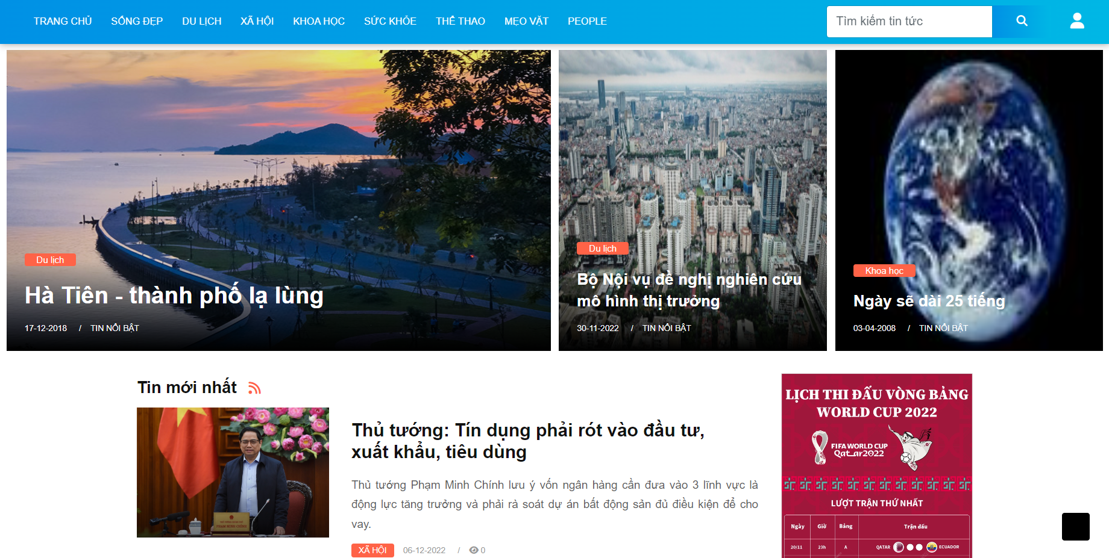

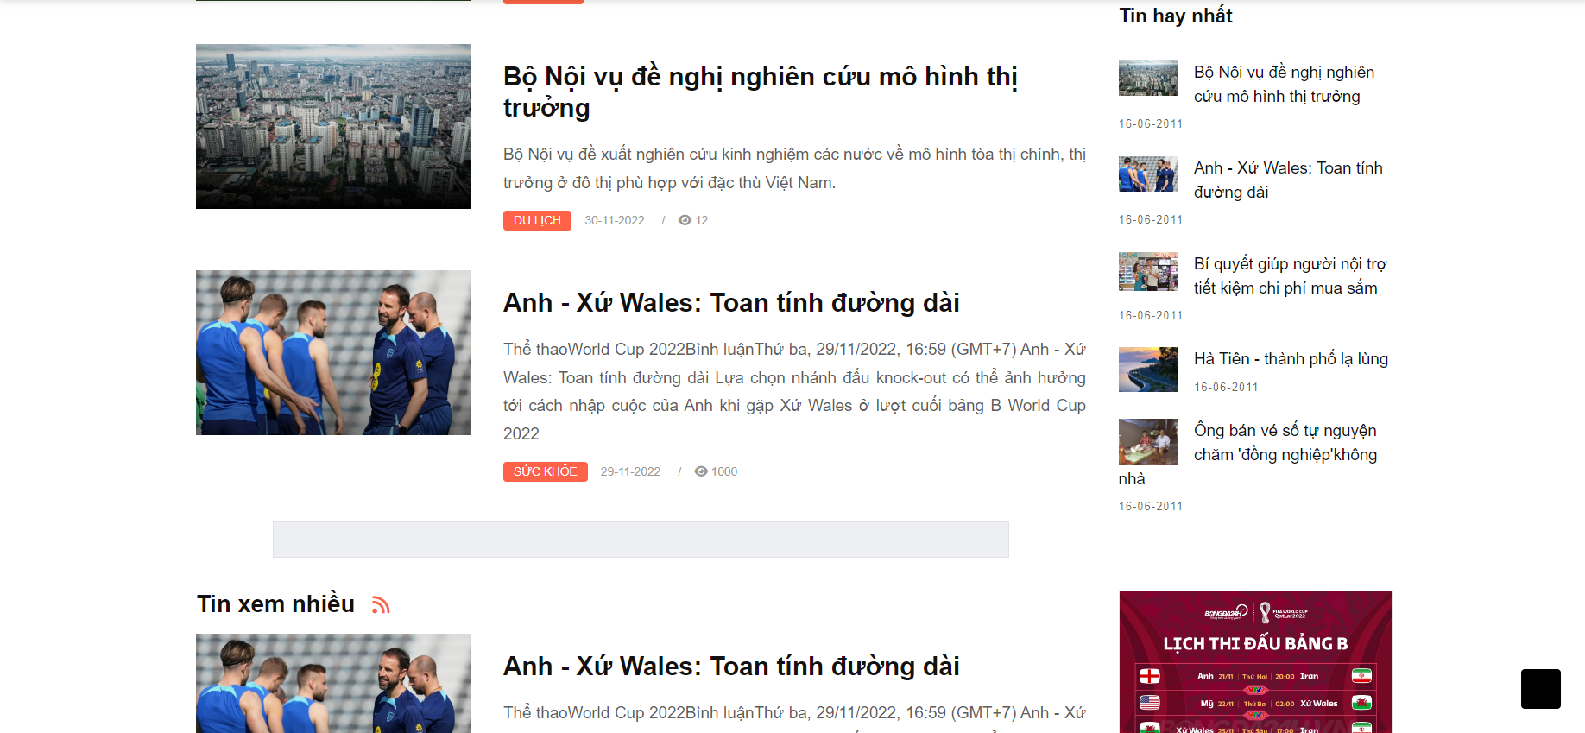

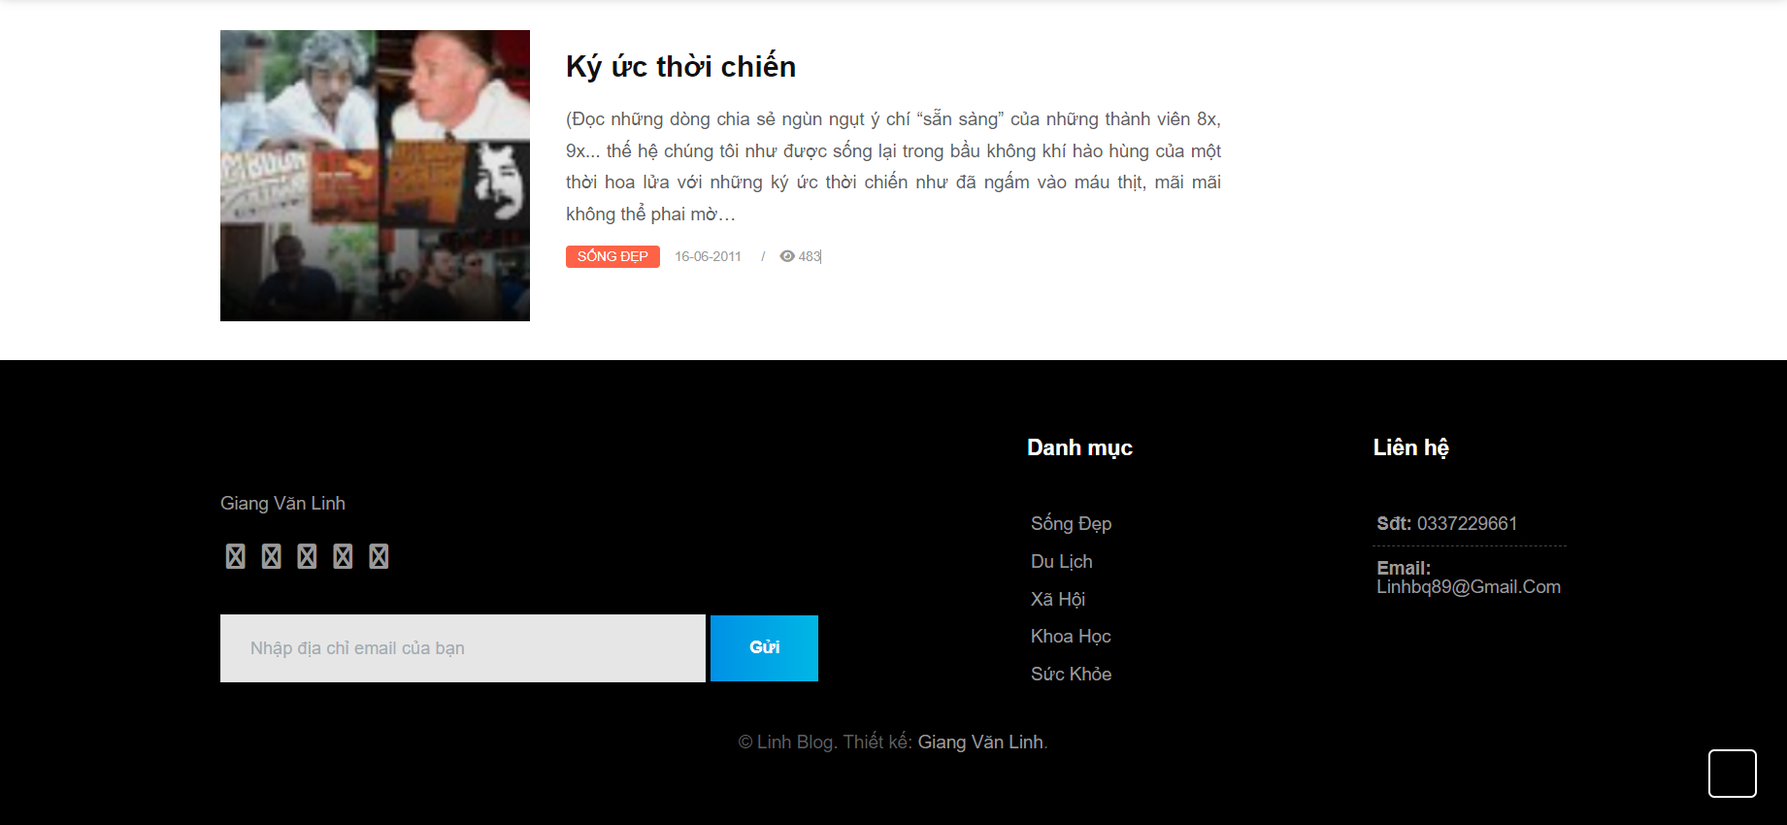

Mô tả hoạt động:

|  |  |  |  |
| --- | --- | --- | --- |
| **TT** | **Điều khiển** | **Sự kiện** | **Mô tả hoạt động** |
| 1 | Trang chủ | Click | Trở về trang chủ |
| 2 | Loại tin | Click | Hiện tin tức theo loại tin đó |
| 3 | Box tìm kiếm | Click | Tìm kiếm tin tức |
| 4 | Icon hình người | Click | Đăng nhập |

#### Trang chi tiết sản phẩm

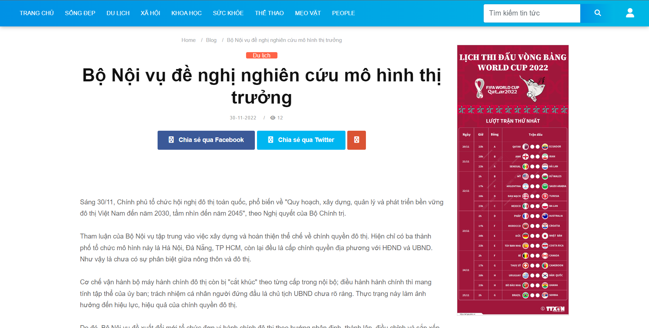

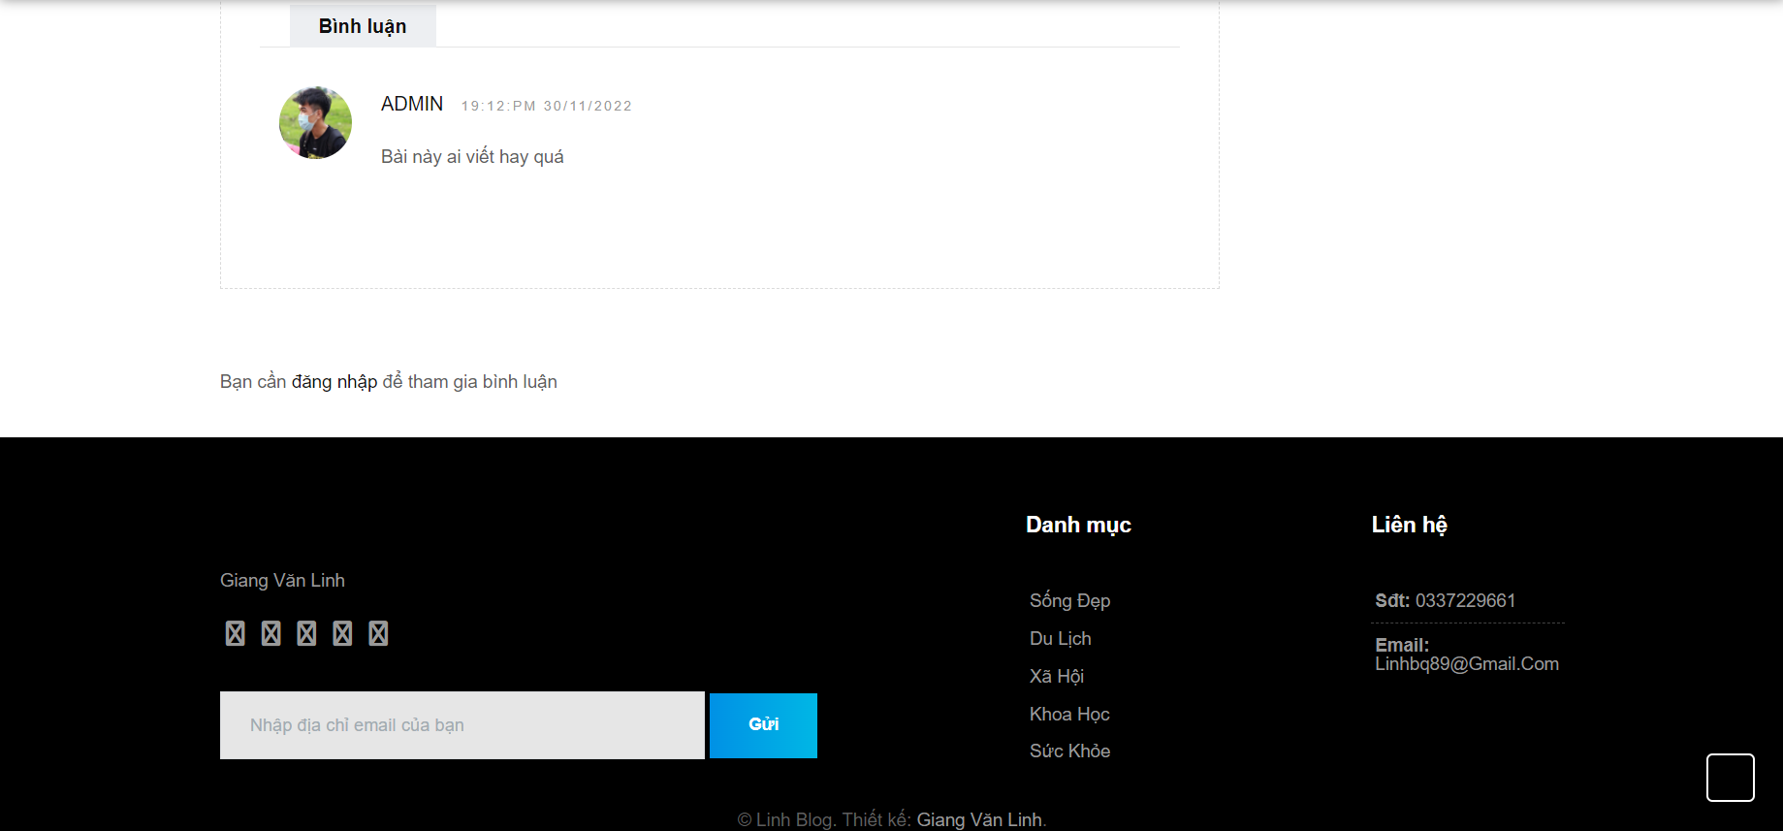

### Giao diện các trang trong phần admin

#### Trang chủ

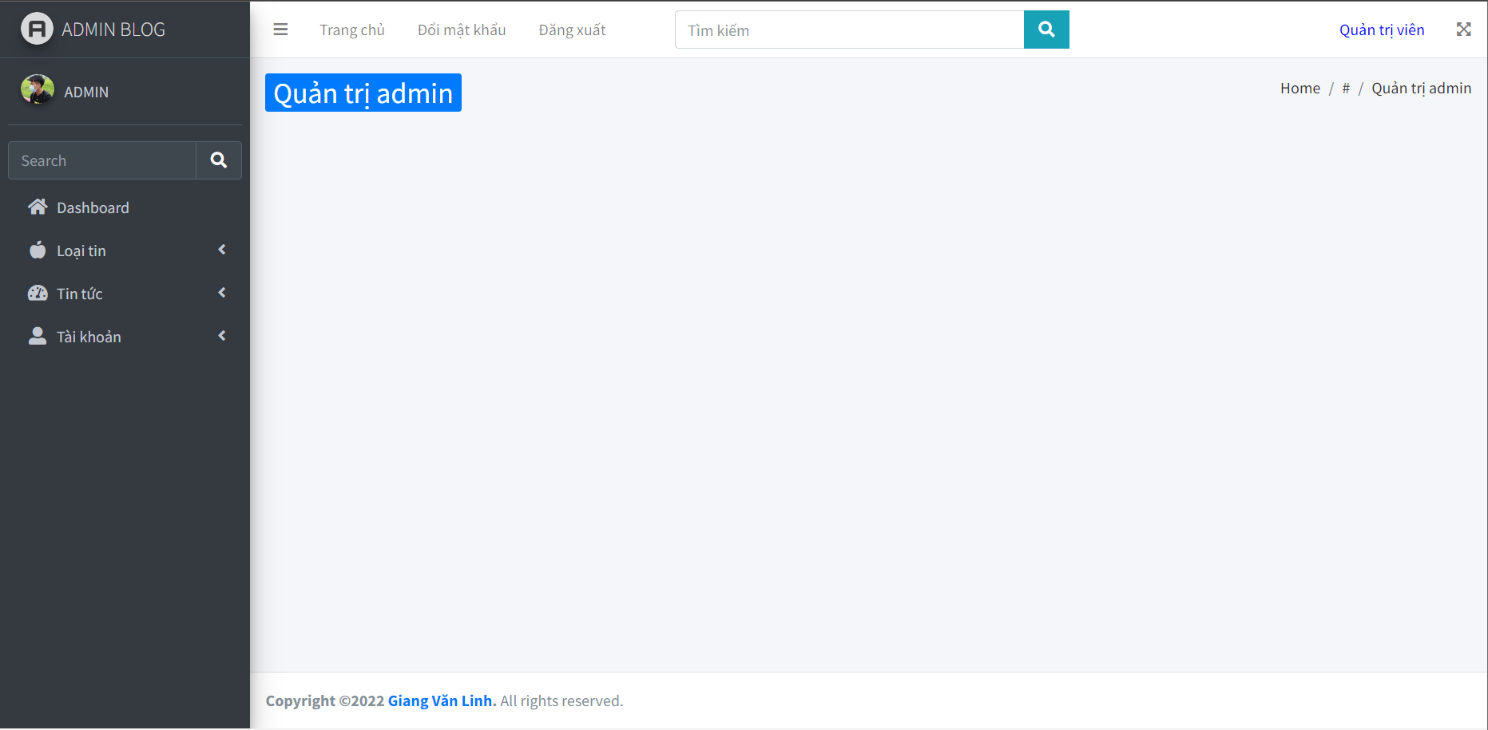

Mô tả hoạt động

#### Trang quản lý loại sản phẩm

Chụp hình

Mô tả hoạt động

#### Trang quản lý sản phẩm

**Thêm tin tức**

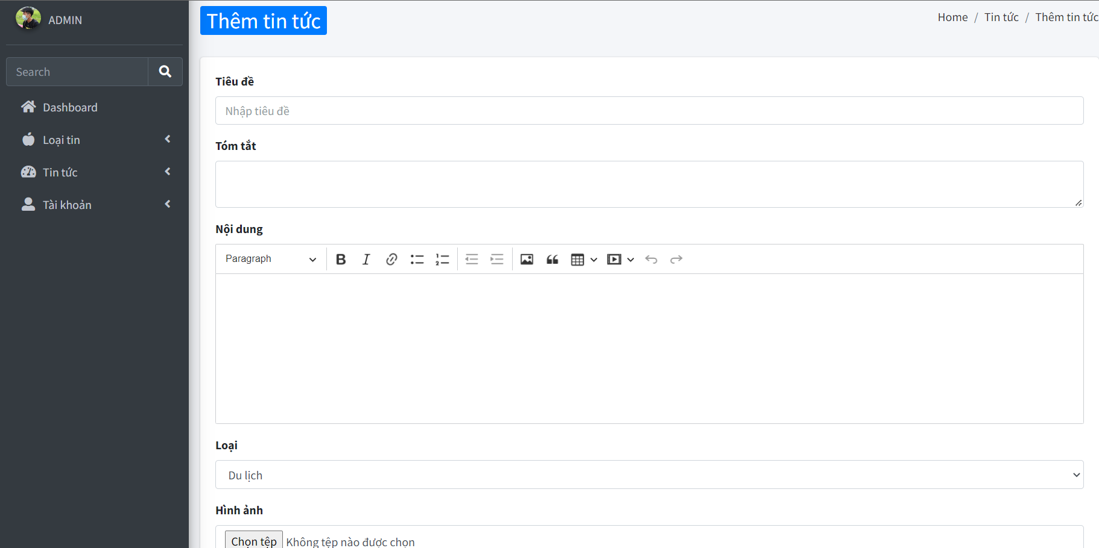

Mô tả hoạt động

|  |  |  |  |
| --- | --- | --- | --- |
| **TT** | **Điều khiển** | **Tên** | **Giá trị** |
| 1 | Thêm mới | themmoi | Thêm dữ liệu vào database |
| 2 | Danh sách | listtintuc | Hiển thị danh sách loại hàng hóa |

**Danh sách sản phẩm**

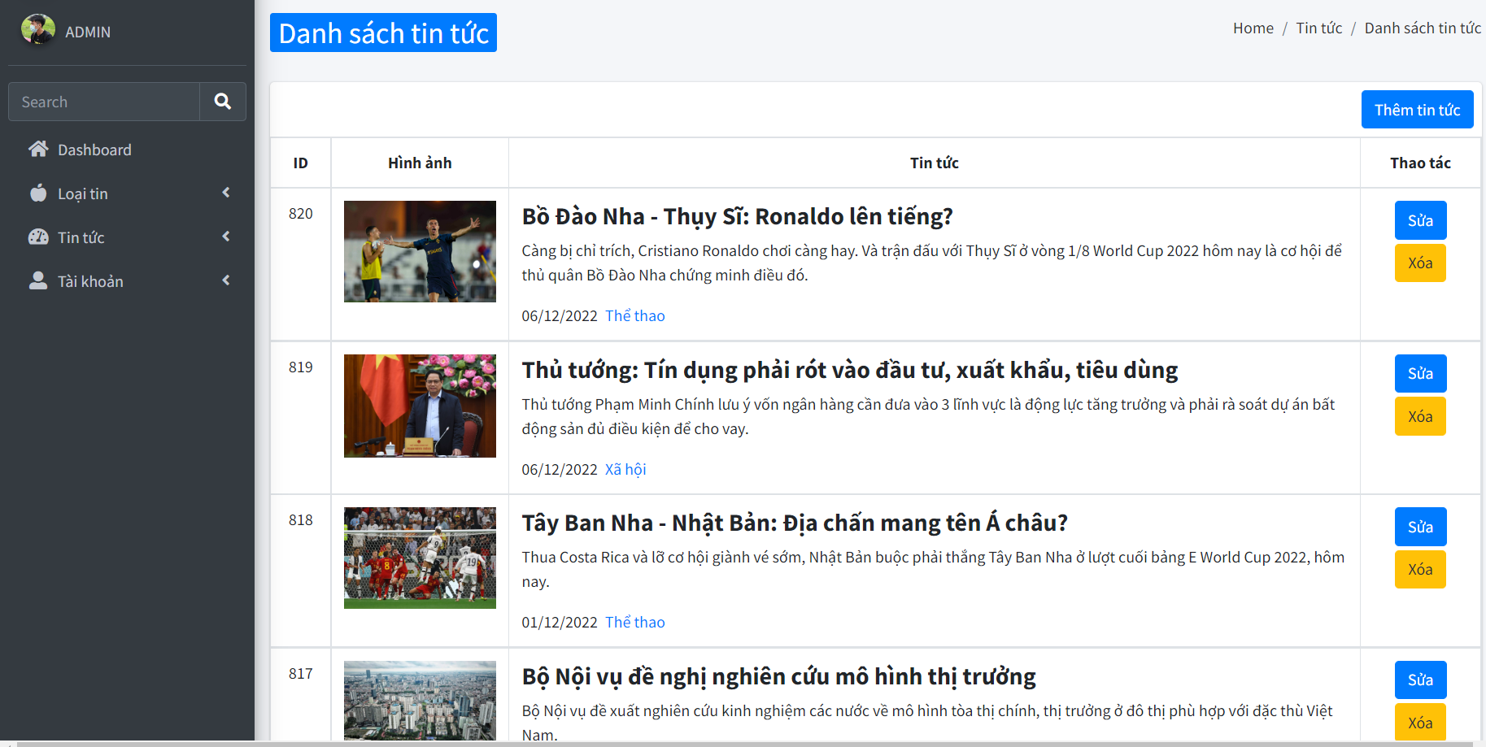

|  |  |  |  |
| --- | --- | --- | --- |
| **TT** | **Điều khiển** | **Tên** | **Giá trị** |
| 1 | Sửa | edit | Truy cập vào form sửa tin |
| 2 | Xóa | Xóa | Xóa tin tức |

#### Trang quản lý tài khoản thành viên

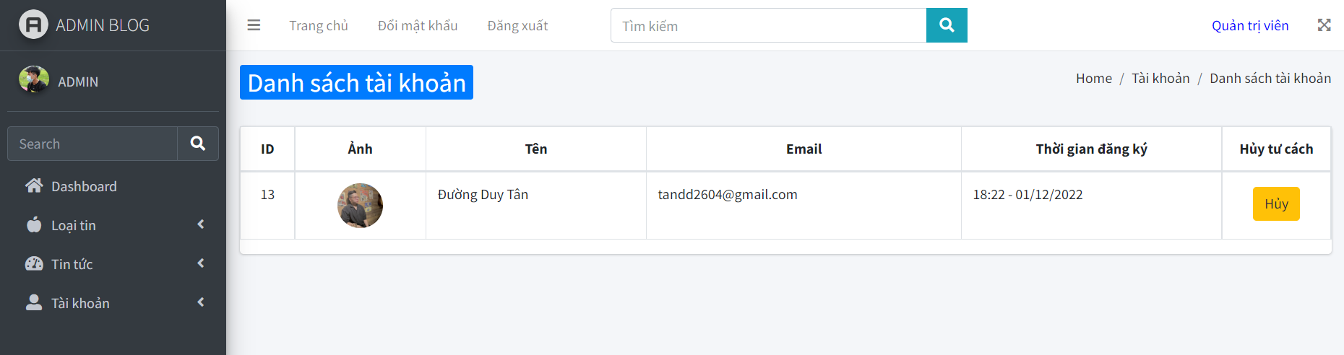

Mô tả hoạt động

|  |  |  |  |
| --- | --- | --- | --- |
| **TT** | **Điều khiển** | **Tên** | **Giá trị** |
| 1 | Hủy | Huy | Xóa user khỏi database |

# THỰC HIỆN DỰ ÁN

### Sơ đồ CSDL

Sơ đồ các table đã tạo theo các thực thể, có các dây quan hệ



* Ràng buộc giữa các table:

Loại hàng – tin tức:



Bình luận:

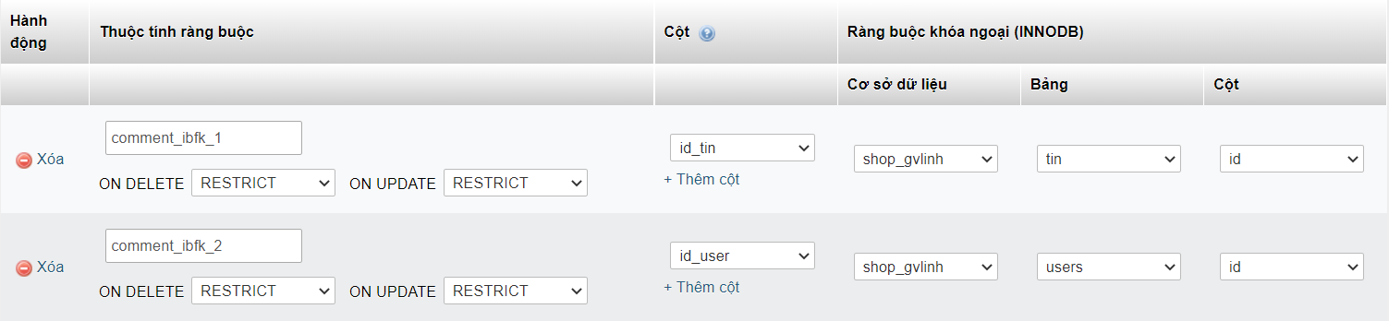

### Tổ chức mã nguồn của dự án :

### 

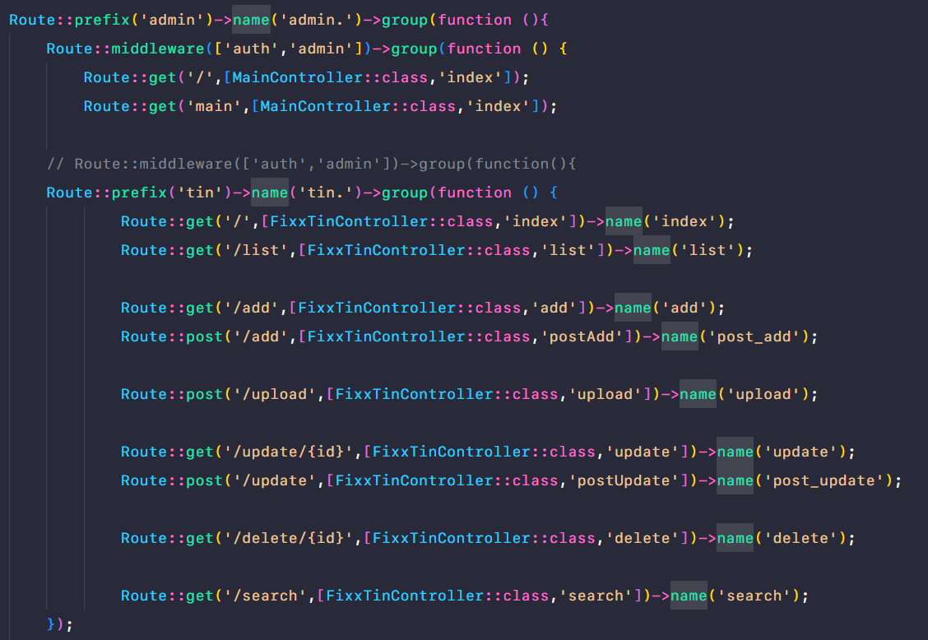

### Thực hiện trang chủ

### 

### ---HẾT---